Scholingsbrochure

2018-2019

Inhoudsopgave
Inhoudsopgave 3
Inleiding 4
1 Masterclass Opbrengstgericht Passend Onderwijs 5
2 Omgaan met kinderen van nieuwkomers 7
3 Het lerende brein 10
4 Geef me de 5 Basiscursus 12
5 Geef me de 5 Verdiepingscursus ‘Omgaan met weerstand’ 14
6 Geef me de 5 Verdiepingscursus ‘Conflicten voorkomen’ 15
7 Opleiding Begaafdheidsspecialist 16
8 Senior Begaafdheidsspecialist 17
9 Persoonlijke effectiviteit voor onderwijsprofessionals 18
10 Kiene kleuters in de klas 19
11 Omgaan met opvallend gedrag bij kleuters, basiscursus 20
12 Omgaan met opvallend gedrag bij kleuters, verdiepingsmiddag 22
13 SpellingSpeurders 23
14 Dyscalculie (voor nieuwe cursisten) 26
15 Het AutismeBelevingsCircuit 30
16 Analyseren van leerlingresultaten 31
17 Het referentiekader taal 33
18 Veld, Vaart & Vecht Academie (www.vvv-academie.nl). 34
19 Werken met de Leidraad structurele onderwijsverbetering 36

Inleiding
In de afdeling Ommen van het samenwerkingsverband hebben we inmiddels een behoorlijk historie als het gaat om het afnemen van gezamenlijke scholing. De afdeling fungeert hierbij als (gedeeltelijke) financierder en als makelaar waardoor in company trajecten kunnen worden ingekocht. De cursussen die we aanbieden zijn ook dit jaar weer het resultaat van gesprekken die gevoerd worden, vragen die al werkende ontstaan en ontwikkelingen in de scholen. Geprobeerd wordt om op basis van die vragen een evenwichtig pakket aan scholing aan te bieden.
De trainingen kunnen uiteindelijk alleen worden gegeven bij voldoende aanmeldingen. In deze brochure zetten we de trainingen op een rij. Het is van belang om de inventarisatie bij de mogelijke deelnemers vroegtijdig te houden, zodat we ruim op tijd kunnen communiceren over data en de trainingen ook qua locatie kunnen opnemen in de planning.

Heb je interesse voor een scholingsonderdeel? Geef je digitaal op via deze link: of type in je browser:
https://goo.gl/forms/BgfgSn1NrUNAmnMJ2 .

1 Masterclass Opbrengstgericht Passend Onderwijs

Uitvoerder
Deze Masterclass wordt verzorgd door Wijnand Gijzen en Menno van Hasselt.
Wijnand en Menno trainen, coachen en adviseren professionals over de denk- en werkwijze van opbrengstgericht passend onderwijs. Zij schrijven regelmatig artikelen en publicaties over deze manier van werken, waaronder groepsplanloos werken in de basisschool, vier indicatoren voor passend onderwijs en vijf richtlijnen voor gepersonaliseerd onderwijs.

Link naar het aanbod van de aanbieder:
www.masterclassopo.nl.

Doel
Na afloop van deze masterclass heb je inzicht in hoe:
je opbrengstgericht én passend onderwijs behapbaar maakt door zes onderwijskundige uitgangspunten toe te passen;
- de daarbij passende begrippen met elkaar samenhangen;
- je eigen schoolambities vaststelt;
- je groepsplanloos kunt werken;
- je opbrengstgericht passend onderwijs in je school stapsgewijs invoert, bewaakt en bijstuurt.
- je het geleerde direct in praktijk kunt brengen.

Inhoud
Opbrengstgericht en handelingsgericht werken, passend onderwijzen, groepsplanloos werken... En dat allemaal tegelijk invoeren in je school? Het kan! Deze praktijkgerichte masterclass is méér dan een serie losse cursussen. Je krijgt onder leiding van ervaren trainers inzicht in hoe alle recente ontwikkelingen met elkaar zijn verbonden. Aan de hand van de opbrengsten van de leerlingen in je school leer je hoe je opbrengstgericht passend onderwijs concreet vorm kunt geven op een manier die voor leerkrachten behapbaar is. De Masterclass is zo opgebouwd dat je stapsgewijs kunt werken aan de invoering.

- Dag 1 - Op de startdag staan de uitgangspunten centraal en brengen we je opbrengsten op betekenisvolle wijze in beeld. Vanuit deze waarneming kijken we naar je schoolambitie.

- Dag 2 - We bepreken het concept groepsplanloos werken en hoe je op niet-cognitieve domeinen ook opbrengstgericht kunt werken.

- Dag 3 – We werken aan de schoolspecifieke invoering. Dit doen we door het bespreken van praktische voorbeelden en een kenniscarrousel.

- Dag 4 - We verdiepen alle kennis die in de voorgaande dagen aan bod is geweest. Dit doen we door verschillende casussen te bespreken.

Het programma van de Masterclass is zo opgebouwd dat je de opgedane kennis steeds beter binnen je eigen school leert toe te passen. Hierbij passen ook het uitvoeren van een aantal huiswerkopdrachten. De studiebelasting is ongeveer 72 uur, inclusief de 4 dagen training. Deze masterclass is gevalideerd door Registerleraar en opgenomen in het Schoolleidersregister PO (in het kader van de herregistratie, deelthema’s ‘Omgaan met verschillen vertaald naar de schoolorganisatie’ en ‘Omgaan met verschillen in de klas’). Tevens is de Masterclass opgenomen in het Leraarregister.

Uitvoering
- Dagen: 12/09, 10/10, 14/11, 19/12
- Tijden: 09.00 uur – 16.00 uur
- Locatie: Onder de 15 deelnemers: Hogeschool Domstad Utrecht. Vanaf 15 deelnemers: De Wiekelaar, Oudleusen
- Maximum aantal deelnemers: 8 scholen / 24 deelnemers

2 Omgaan met kinderen van nieuwkomers

Uitvoerders

Ilknur Öperli. Ilknur is als 20- jarige Turkse naar Nederland gekomen en werkt al lang voor IJsselgroep. Zij is gespecialiseerd in VVE en gecertificeerd voor het programma Vreedzame school. Ilknur heeft veel ervaring met interculturalisatie, zij bemiddelt en adviseert bij afstemmingsproblemen tussen scholen en (allochtone) ouders.

Saskia Versloot, Saskia is taalspecialist bij de IJsselgroep en gespecialiseerd in meertaligheid in het onderwijs. Zij maakt deel uit van de landelijke initiatiefgroep Taallectoren. Deze groep breekt een lans voor meertalig onderwijs in Nederland. De taallectorengroep is auteur van het boekje ‘Ruimte voor nieuwe talenten’ (2017), voor de PO-Raad geschreven.

Hansje Planjer, Hansje is psycholoog bij IJsselgroep en heeft zich verdiept in trauma’s bij vluchtelingenkinderen.
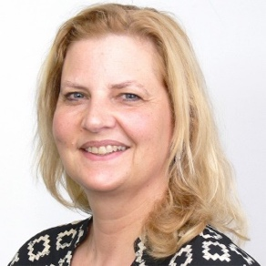
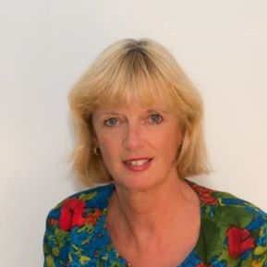
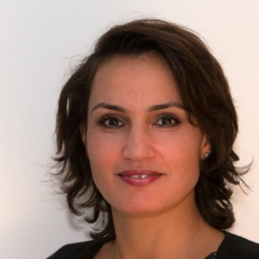

Doel
Uw school geeft les aan kinderen van nieuwkomers in Nederland? Belangrijk, betekenisvol en uitdagend! Maar wat komt er op u af? Hoe zorg je voor passend onderwijs aan kinderen die kort in Nederland zijn en een taalachterstand hebben? Hoe geef je specifiek taalonderwijs een plek in je dagplanning (klassenmanagement)? En wat is (didactisch) verstandig om wel of juist niet te doen? Wat betekent het denken vanuit verschillende culturen voor de communicatie met kinderen en ouders? Een aantal vragen die de kern raakt en waarover u samen met ons en collega-deelnemers op zoek gaat naar antwoorden.

Inhoud

Bijeenkomst 1: Interculturele communicatie door Ilknur Öperli

Wat zijn de valkuilen van het communiceren vanuit de eigen cultuur. Hoe vanzelfsprekend zijn onze gebruiken en wat vinden andere mensen gewoon en of raar? Wat betekent het denken vanuit verschillende culturen voor de communicatie met ouders? Is het verstandig om met vluchtelingenkinderen over hun trauma(’s) te spreken? Deze vragen staan centraal in de bijeenkomst die wordt verzorgd door Ilknur Öperli.

Bijeenkomst 2: Taalonderwijs door Saskia Versloot

Hoe zorg je voor passend onderwijs aan kinderen, die kort in Nederland zijn en een taalachterstand hebben? Na deze middag weet je meer over tweede taalontwikkeling en hoe die zich verhoudt tot de taalontwikkeling in het algemeen. Je krijgt antwoord op de volgende vragen:

Hoe kan een brede intake bijdragen aan passend onderwijs?

Hoe kan ik goed doelen stellen en afstemmen op de onderwijsbehoefte van het kind?

Welke didactieken en materialen kan ik inzetten?

Hoe geef ik dit een plek in mijn klassenmanagement?

Hoe ligt de optimale rolverdeling voor het verzorgen van passend onderwijs?

Bijeenkomst 3: Omgaan met getraumatiseerde kinderen door Hansje Planjer

De kinderen die naar Nederland komen hebben vaak al veel mee gemaakt. Ook zijn sommige kinderen van school naar school gegaan voor ze terecht kwamen op de plaats waar ze uiteindelijk zijn. Is het verstandig om met deze kinderen over hun trauma(’s) te praten? Zo ja, hoe doe je dat? Zo nee, wat zijn dan de alternatieven? Deze praktische inkijk in de belevingswereld van vluchtelingenkinderen wordt verzorgd door Hansje Planjer.

Bijeenkomst 4: Talenten van vluchtelingenkinderen door Ilknur Öperli

Op deze laatste cursusmiddag wordt gestart met veerkracht en talent specifiek bij vluchtelingengezinnen. Met specifieke aandacht voor interculturalisatie. Wat heeft de cursus mij opgeleverd? We gaan met behulp van een casus aan de slag om de inhoud van de eerste drie bijeenkomsten te integreren en toe te passen in de eigen klas. We doen dit per ‘bouw’ dus onderbouw, middenbouw en bovenbouw worden gesplitst. En hoe nu verder? Gezamenlijk kijken we naar terugkoppeling van de leeropbrengsten van de deelnemer naar de eigen school.
https://www.ijsselgroep-ed.nl/thema-s/kracht-in-de-klas/gedrag-en-seo/omgaan-met-kinderen-van-nieuwkomers.

Uitvoering
- Bijeenkomst 1: 26 september 2018
- Bijeenkomst 2: 3 oktober 2018
- Bijeenkomst 3: 10 oktober 2018
- Bijeenkomst 4: 17 oktober 2018
- Tijden: 14.00 uur – 17.00 uur
- Locatie: De Wiekelaar, OudLeusen

3 Het lerende brein
-hoe de ontwikkeling van executieve functies het leerproces beïnvloeden-

Uitvoerder
Hanni Bijl – van Gelder, MSc. is orthopedagoog en heeft zich de laatste jaren verdiept in het functioneren van ons brein in relatie tot leren en ontwikkelen. Daarbij is haar focus gericht op het ondersteunen en stimuleren van leren en ontwikkelen, ook als dat (deels) niet vanzelf gaat.
Hanni Bijl combineert ervaringen van deskundigen uit de praktijk met wetenschappelijke kennis en vertaalt die naar handzame producten voor diezelfde praktijk.

Doel
Voor na afloop van de cursus geldt dat de cursist:
basale kennis heeft van het lerende brein;
- weet hoe leerkrachtvaardigheden de ontwikkeling van het lerende brein beïnvloeden;
- deze vaardigheden bewust in kan zetten;
- weet vanuit breinkennis welke belemmeringen leerlingen bij het leren kunnen ervaren:
- weet hoe een leerkracht leerlingen hierbij kan ondersteunen;
- theoretische kennis toe kan passen in praktijksituaties.

Inhoud
Er is steeds meer bekend over het functioneren van het brein. Maar wat kan een leerkracht ermee in de klas? Wat is de rol van executieve functies bij het leren? De neuropsychologische invalshoek, die het uitgangspunt is van deze cursus, geeft een frisse blik op het lesgeven. Door te begrijpen wat er tijdens de les in het brein van leerlingen gebeurt, kan de leerkracht zijn of haar handelen nog nauwkeuriger afstemmen op dat wat leerlingen op dat moment nodig hebben.
De cursus start met een e-learning-module die de cursist zelfstandig voorafgaand aan de fysieke bijeenkomsten bestudeert.
In deze module komen de volgende onderwerpen aan de orde:
- proces van informatieverwerking in ons brein;
- rol van executieve functies bij het leren;
- analyseren wat een schoolopdracht vraagt van het lerende brein;
- huiswerk: - opdracht om de kennis in de praktijk toe te passen.

Bijeenkomst 1:
bespreken praktijkopdracht;
- ondersteunen van het lerende brein;
- stimuleren van de ontwikkeling van het lerende brein;
- verdiepen van de leerkrachtvaardigheden van de cursist;
- huiswerk: pdracht om de kennis in de praktijk toe te passen en voorbereiding praktijkcasus.
Bijeenkomst 2:
- bespreken praktijkopdracht;
- mogelijk ander verloop van het proces van informatieverwerking;
- tegemoetkomen aan specifieke onderwijsbehoeften;
- bedenken van een concrete aanpak voor de casus die de cursist voorbereid heeft.

Voor meer informatie:
http://www.cedgroep.nl/cursussen-en-trainingen.aspx

Uitvoering
- Bijeenkomst 1: Donderdag 4 oktober van 16.00 – 19.30 uur
- Bijeenkomst 2: Donderdag 1 november van 16.00 – 19.30 uur
- Locatie: De Wiekelaar, OudLeusen

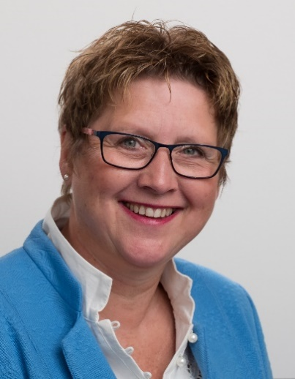
4 Geef me de 5 Basiscursus

Uitvoerder
De cursus wordt verzorgd door een trainer uit het team van Colette de Bruin, die de methodiek Geef me de 5 heeft ontwikkeld. Dit zijn trainers met ruime ervaring bij Geef me de 5 die werken met dezelfde bezieling als Colette. Onze trainers zijn HBO+ en WO geschoold en hebben ruime werkervaring in het werkveld. Het team van trainers is door Colette de Bruin ondergedompeld in de methodiek.

Doel
Is het autisme van de leerling moeilijk te begrijpen? Dan is deze cursus een eye-opener! Al na dag 1 begrijp je de oorzaak van het gedrag en kun je het gedrag veel beter herkennen. Je leert je communicatie af te stemmen op de leerling waardoor hij zich beter begrepen voelt en jullie relatie verbetert. Deze cursus zit vol praktische tips. Alle uitleg wordt ondersteund door videobeelden, waardoor je echt gaat zien wat autisme is en hoe Geef me de 5 hier op aansluit. Tijdens deze cursus is er ruimte voor inbreng van vragen, waardoor je er gelijk mee aan de slag kunt

Inhoud

Dag 1
Op deze dag staat de oorzaak van het gedrag van de leerling met autisme centraal. De cursisten leren hoe leerlingen met autisme informatie verwerken. Daardoor kunnen ze zich beter in hen verplaatsen en begrijpen hoe (ongewenst) gedrag ontstaat. Ook leren ze beter afstemmen op leerlingen met autisme. We leggen het fundament voor positief contact in allerlei situaties.

Dag 2
Deze dag gaan we dieper in op hoe leerlingen met autisme informatie verwerkt. De cursisten krijgen inzicht in de storingen in het brein die dat proces belemmeren. Aan het einde van de dag weten de cursisten hoe ze de informatieverwerking soepeler kunt laten verlopen. Zo helpen ze leerlingen met autisme de wereld beter te begrijpen en kunnen ze hem of haar nieuwe vaardigheden aanleren.

Dag 3
Deze dag staat in het teken van duidelijkheid bieden. De cursist ontdekt hoe het komt dat iemand met autisme snel een vol hoofd heeft en welk gedrag daaruit volgt. Ze leren hoe ze daarmee kunnen omgaan, zodat ze rust creëren en voorkomen dat situaties uit de hand lopen.

Dag 4
Op deze laatste cursusdag richten we ons op het bouwen van referentiekaders, zodat de cursisten de leerlingen met autisme kunt helpen meer grip op de wereld te krijgen. Vanuit dat veilige basisfundament kan hij of zij zich ontwikkelen van persoonsafhankelijk naar zelfstandig.

https://www.geefmede5.nl/cursussen/onderwijs

Uitvoering
- Cursusdag 1: maandag 12 november 2018
- Cursusdag 2: maandag 14 januari 2019
- Cursusdag 3: maandag 11 februari 2019
- Cursusdag 4: maandag 11 maart 2019
- Tijden: 09.30 uur – 16.30 uur
- Locatie: De Wiekelaar, OudLeusen

5 Geef me de 5 Verdiepingscursus ‘Omgaan met weerstand’

Uitvoerder
De cursus wordt verzorgd door een trainer uit het team van Colette de Bruin, die de methodiek Geef me de 5 heeft ontwikkeld. Dit zijn trainers met ruime ervaring bij Geef me de 5 die werken met dezelfde bezieling als Colette. Onze trainers zijn HBO+ en WO geschoold en hebben ruime werkervaring in het werkveld. Het team van trainers is door Colette de Bruin ondergedompeld in de methodiek.

Doel
Je hebt de ‘Geef me de 5 Basiscursus’ gevolgd. Je weet wat de oorzaak is van gedrag dat jouw leerling met autisme laat zien en kent de basisvaardigheden voor positief contact en het voorkomen van ongewenst gedrag. Nu wil je meer!

Strijd en conflicten worden verleden tijd. Rust, nieuwe vaardigheden aanleren en meer grip op de wereld komen daarvoor in de plaats. Met deze cursus vorm jij de brug naar ontwikkeling van persoonsafhankelijk, naar structuurafhankelijk naar zelfstandig.

Inhoud
Positief contact met je leerling?
Leer optimaal afstemmen op mensen met autisme!
Op deze dag leer je nieuwe technieken om nog beter af te stemmen op iemand met autisme. Je leert omgaan met weerstand en hoe je écht kunt aansluiten bij wat iemand met autisme nodig heeft en hoe hij of zij denkt. Zo creëer je positief contact, begrijpen jullie elkaar beter en sneller en vergroot je onderling begrip. Dankzij dit positieve contact kun je veel conflicten voorkomen en door jouw duidelijkheid ben jij betrouwbaar.

https://www.geefmede5.nl/cursussen/onderwijs

Uitvoering
- Cursusdag, donderdag 11 april 2019 van 09.30 – 16.30 uur
- Locatie: De Wiekelaar, OudLeusen

6 Geef me de 5 Verdiepingscursus ‘Conflicten voorkomen’

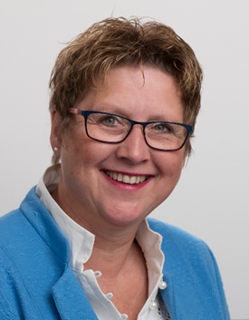
Uitvoerder
De cursus wordt verzorgd door een trainer uit het team van Colette de Bruin, die de methodiek Geef me de 5 heeft ontwikkeld. Dit zijn trainers met ruime ervaring bij Geef me de 5 die werken met dezelfde bezieling als Colette. Onze trainers zijn HBO+ en WO geschoold en hebben ruime werkervaring in het werkveld. Het team van trainers is door Colette de Bruin ondergedompeld in de methodiek.

Doel
Je hebt de ‘Geef me de 5 Basiscursus’ gevolgd. Je weet wat de oorzaak is van gedrag dat jouw leerling met autisme laat zien en kent de basisvaardigheden voor positief contact en het voorkomen van ongewenst gedrag. Nu wil je meer!
Strijd en conflicten worden verleden tijd. Rust, nieuwe vaardigheden aanleren en meer grip op de wereld komen daarvoor in de plaats. Met deze cursus vorm jij de brug naar ontwikkeling van persoonsafhankelijk, naar structuurafhankelijk naar zelfstandig.

Inhoud
Effectiever communiceren met jouw leerling?
Visualisatie en Auti-communicatie zijn de sleutel!
Deze dag staat in het teken van duidelijkheid bieden. Je leert hoe je visualisatie kunt inzetten, zodat je eenduidig bent, jullie elkaar sneller begrijpen én je nieuwe vaardigheden kunt aanleren. Daarnaast krijg je handvatten voor psycho-educatie, zodat degene met autisme zichzelf beter leert begrijpen. Ook leer je om de visualisaties in combinatie met nieuwe technieken in te zetten, om zo meer rust en duidelijkheid te brengen in het hoofd en dus in het gedrag.

https://www.geefmede5.nl/cursussen/onderwijs

Uitvoering
- Cursusdag, donderdag 9 mei 2019 van 09.30 – 16.30 uur
- Locatie: De Wiekelaar, OudLeusen

7 Opleiding Begaafdheidsspecialist

Uitvoerder
De opleiding wordt gegeven door Karen Wolters, Echa-specialist (specialist in gifted education) en orthopedagoog. Ook zijn er diverse specialistische gastdocenten.

Doel
Opleiding tot begaafdheidsspecialist voor de onderbouw, middenbouw en bovenbouw. Geschikt voor leerkrachten, IB’ers en directie. Ook geschikt voor plusklasleerkrachten.

Inhoud
De opleiding bestaat uit 12 bijeenkomsten en kennen een mix van theorie en praktijk en best-practices. Tijdens de bijeenkomsten komen onder meer de volgende onderwerpen aan bod: intelligentie (theorieën en modellen), creativiteit, leerbehoefte, motivatie, versnellen, compacten en verrijken, effecten van interventies, onderpresteren, faalangst, mindset, communicatie, didactiek, breinkennis, leerproblemen, diagnostiek en signalering en bewerking van onderwijsmaterialen. Er is ruimte voor intervisie en er wordt een eigen proefstuk gemaakt.
http://www.rec5.nl/professionals/cursusenopleiding/opleidingbegaafdheidsspecialist

Uitvoering
- Lestijden: maandag van 18.00 – 21.00 uur
- Locatie Almelo:
17 september 2018 7 januari 2019
1 oktober 2018 21 januari 2019
15 oktober 2018 4 februari 2019
5 november 2018 25 februari 2019
19 november 2018 11 maart 2019
3 december 2018 25 maart 2019

- Locatie Zwolle:
24 september 2018 14 januari 2019
8 oktober 2018 28 januari 2019
29 oktober 2018 11 februari 2019
12 november 2018 4 maart 2019
26 november 2018 18 maart 2019
10 december 2018 1 april 2019
Bij voldoende deelnemers kan de opleiding ook op locatie worden georganiseerd.

Bij interesse, maar data en tijdstippen passen niet in je agenda, dan kan dit bij de opgave als opmerking worden aangegeven.

8 Senior Begaafdheidsspecialist

Uitvoerder
De opleiding wordt gegeven door Karen Wolters, Echa-specialist (specialist in gifted education) en orthopedagoog. Ook zijn er diverse specialistische gastdocenten.

Doel
verdieping van kennis en actualisatie rondom hoogbegaafdheid op school.

Inhoud
De opleiding bestaat uit 7 bijeenkomsten. Er is een verdieping op en actualisatie van onderwerpen als leereffecten en motivatie, effecten van interventies, communicatie met ouders en collega’s, dubbele begaafdheid, 21st education skills, executieve functies, doorgaande leerlijnen en de psychologie rond de begaafde leerling.

Link naar het aanbod van de aanbieder:

http://www.rec5.nl/professionals/cursusenopleiding/opleidingseniorbegaafdheidsspecialist

Uitvoering
- Ommen
- Lestijden: dinsdag 18.00 – 21.00 uur
18 september 2018
16 oktober 2018
13 november 2018
11 december 2018
15 januari 2019
12 februari 2019
12 maart 2019

Bij interesse, maar data en tijdstippen passen niet in je agenda, dan kan dit bij de opgave als opmerking worden aangegeven.

9 Persoonlijke effectiviteit voor onderwijsprofessionals

Uitvoerder
De opleiding wordt gegeven door Karen Wolters, Echa-specialist (specialist in gifted education) en orthopedagoog. Ook zijn er diverse specialistische gastdocenten.

Doel
Vergroot je persoonlijke effectiviteit en je plezier en leer meer grip te krijgen op je tijd en de kwalitatieve invulling daarvan. Je krijgt meer inzicht in jezelf en je leert daardoor je dagelijkse praktijk als onderwijsprofessional te verbeteren.

Inhoud
Hoe maak je het verschil als leerkracht of docent? Of IB’er of directeur of zorgcoördinator? Met een functie in het onderwijs ben je altijd in beweging. Geen dag is hetzelfde. Je laten leiden door de hectiek van de dag ligt dan al snel op de loer. Leerlingen die je nodig hebben, collega’s die aandacht vragen, lesmateriaal dat aangepast moet worden, ouders die vragen hebben, werken aan je professionalisering. Daarnaast heb je nog een sociaal leven en een thuissituatie. Wil je meer grip krijgen op je tijd en de kwalitatieve invulling daarvan? Wil je meer inzicht in jezelf en ontdekken hoe dat inzicht je dagelijkse praktijk als onderwijsprofessional verbetert? Volg dan nu deze introductieworkshop. Aan het einde van de dag ga je naar huis met persoonlijke nieuwe inzichten en energie om ermee aan de slag te gaan. De workshop wordt tweemaal georganiseerd.

http://www.rec5.nl/professionals/cursusenopleiding/persoonlijkeeffectiviteit

Uitvoering
- Dalfsen
- Zaterdag van 10.00 – 17.00 uur, 6 oktober 2018 en 18 mei 2019

Bij interesse, maar data en tijdstippen passen niet in je agenda, dan kan dit bij de opgave als opmerking worden aangegeven.

10 Kiene kleuters in de klas

Uitvoerder
De opleiding wordt gegeven door Karen Wolters, Echa-specialist (specialist in gifted education) en orthopedagoog. Ook zijn er diverse specialistische gastdocenten.

Doel
goede lessen en een doorgaande leerlijn ontwikkelen voor kleuters met een ontwikkelingsvoorsprong. De cursus is geschikt voor kleuterleerkrachten en IB’ers voor de onderbouw.

Inhoud
De opleiding bestaat uit 5 bijeenkomsten. Onderwerpen die aan bod komen, zijn: intelligentie (theorieën en modellen) en de verschillende visies erop, creativiteit, leerbehoeften, didactiek en effecten van interventies, diagnostiek en signalering, aanvankelijk lezen en rekenen, het werken in hoeken, filosofie, wetenschap voor kleuters en het gebruik van technologie in de klas.
http://www.rec5.nl/professionals/cursusenopleiding/kienekleutersindeklas

Uitvoering
- Ommen
- Woensdag van 14.00 – 16.30 uur:
26 september 2018
10 oktober 2018
31oktober 2018
7 november 2018
21 november 2018

Bij interesse, maar data en tijdstippen passen niet in je agenda, dan kan dit bij de opgave als opmerking worden aangegeven.

11 Omgaan met opvallend gedrag bij kleuters, basiscursus

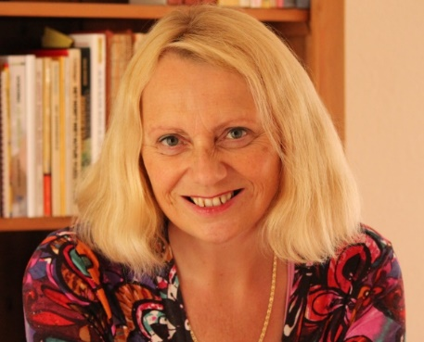
Uitvoerder
Gerda van der Wel - Senior Onderwijsadviseur en eigenaar WelEducatief

Gerda komt uit het onderwijs, heeft lesgegeven in alle groepen van het basisonderwijs en is intern begeleider en remedial teacher geweest. Ook heeft ze in het voortgezet onderwijs en het m.b.o. gewerkt en heeft ze ervaring als maatschappelijk werkster.. Daarnaast heeft ze diverse opleidingen en scholingen gevolgd. Ze werkt al 16 jaar als onderwijsadviseur en begeleidt directeuren en basisschoolteams bij het kiezen en implementeren van onderwijsvernieuwingen en ze verzorgt trainingen en scholingen op diverse terreinen waaronder dat van het jonge kind.

Doel
Aan het einde van de cursus is het volgende gerealiseerd:
- De leerkrachten hebben kennis opgedaan omtrent vormen van opvallend gedrag die kunnen voorkomen in de kleuterbouw en hoe daar mee om te gaan
- De leerkrachten hebben kennis en ervaring opgedaan rond effectief preventief handelen betreffende opvallend kleutergedrag
- Er is aandacht besteed aan kenmerken van AD(H)D, ASS, kleuters met een ontwikkelingsvoorsprong, werkhoudingsproblemen en spelstimulering
- Diverse observatievormen hebben aandacht gekregen en er is mee geoefend
- De leerkrachten hebben eigen casuïstiek aangeleverd waarmee in de cursus aan de slag wordt gegaan
- De leerkrachten hebben diverse opdrachten uitgevoerd in de eigen schoolsituatie
- Aandacht is besteed aan het planmatig aanpakken van de gesignaleerde problemen
- Aan het einde van het traject ontvangen de leerkrachten die de gehele cursus hebben gevolgd een certificaat van deelname.

Inhoud
De cursus omvat 3 studiemiddagen. Tussentijds worden er opdrachten uitgevoerd door de leerkrachten in de eigen groep. De eerste bijeenkomst staat in het teken van preventie en behandelt de factoren die van invloed zijn op het ontstaan van opvallend gedrag en hoe je daar wat aan kunt ombuigen. Ook wordt er aandacht besteed aan observatie en spel en hoe je deze zo goed mogelijk kunt vormgeven.
Tijdens de tweede bijeenkomst komt het curatieve deel aan bod: het onderscheid tussen gedragsproblemen en gedragsstoornissen wordt behandeld en er wordt ingezoomd op diverse gedragsstoornissen met hun kenmerken. Ook ontvangen de leerkrachten een compact boekje met daarin handelingssuggesties voor de diverse stoornissen.
De laatste bijeenkomst staat in het teken van het verzamelen van gegevens om tot een goede analyse van het probleem te komen en het maken van een bijbehorend plan van aanpak. Casuïstiek uit de eigen praktijk vormt hierbij de input.
www.weleducatief.nl

Uitvoering
- Bijeenkomst 1, 10 oktober 2018
- Bijeenkomst 2, 21 november 2018
- Bijeenkomst 3, 30 januari 2019
- Tijden: 13.30 uur – 16.30 uur
- Locatie: De Wiekelaar, OudLeusen

12 Omgaan met opvallend gedrag bij kleuters, verdiepingsmiddag

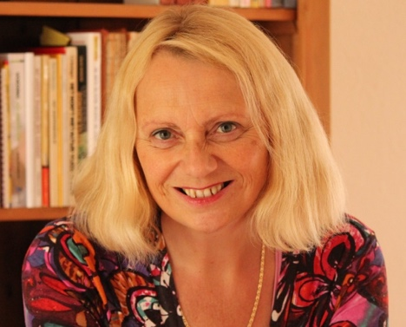
Uitvoerder
Gerda van der Wel - Senior Onderwijsadviseur en eigenaar WelEducatief

Gerda komt uit het onderwijs, heeft lesgegeven in alle groepen van het basisonderwijs en is intern begeleider en remedial teacher geweest. Ook heeft ze in het voortgezet onderwijs en het m.b.o. gewerkt en heeft ze ervaring als maatschappelijk werkster.. Daarnaast heeft ze diverse opleidingen en scholingen gevolgd. Ze werkt al 16 jaar als onderwijsadviseur en begeleidt directeuren en basisschoolteams bij het kiezen en implementeren van onderwijsvernieuwingen en ze verzorgt trainingen en scholingen op diverse terreinen waaronder dat van het jonge kind.
Inhoud
Op verzoek van de cursisten die de basiscursus hebben gevolgd is er een terugkommiddag ontstaan, waarin onderdelen van de cursus nog eens worden opgefrist, nieuwe inzichten worden meegegeven en eigen casuïstiek kan worden ingebracht. Waar wenselijk wordt ook aandacht besteed aan executieve functies die van invloed kunnen zijn op gedragsproblematiek.
www.weleducatief.nl.

Uitvoering
- 7 november 2018 van 13.30 uur – 16.30 uur
- Locatie: De Wiekelaar, OudLeusen

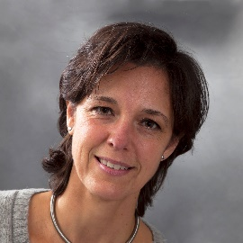
13 SpellingSpeurders

Uitvoerder
De training wordt verzorgd door drs. Joyce Couprie, schoolpsycholoog NIP K&J/onderwijsadviseur, werkzaam bij onderwijsbegeleidingsdienst Centraal Nederland. Joyce heeft een ruime ervaring in de dyslexiezorg als onderzoeker, behandelaar en ontwikkelaar van de dyslexiemethode TaalToren. Daarnaast werkt ze met schoolteams aan de verbetering van de lees-en spellingresultaten door intern de organisatie-didaktiek-pedagogiek beter te laten afstemmen op de onderwijsbehoeften. Daar vanuit is de vraag naar de training SpelingSpeurders ontstaan en heeft Joyce aanvullend het materiaal SpellingSpeurders ontwikkeld.

Doel
De training heeft als doel om leerlingen die blijvend spellingproblemen hebben te ondersteunen door gestructureerde en gespecialiseerde hulp in te zetten. Deze ondersteuning valt onder niveau 3 (zie handreiking NKD). Bij blijvende uitval kan een school aantonen dat de problematiek hardnekkig is. Dit kunnen aantonen is nodig voor het toeleiding naar een onderzoek EED.

Inhoud
De training bestaat uit een theoretisch deel, waarin kenmerken van goed spellingonderwijs doordacht en doorgesproken worden en waarin op de eigen situatie gereflecteerd wordt. Ook wordt het materiaal behorende bij de methodiek SpellingSpeurders toegelicht. Dit vindt plaats tijdens de instructiebijeenkomsten, die met alle deelnemers van de trainingsgroep samen gehouden worden.
Na deze instructiebijeenkomsten is er een persoonlijke intervisie, waarin de leerdoelen opgesteld worden.
Het tweede deel van de training bestaat uit 4 on-the-job bijeenkomsten. Voor leerkrachten, rt’ers en onderwijsassistenten ligt dan de nadruk op de uitvoering van de methodiek SpellingSpeurders. Zij gaan aan het werk met de zwakker speller(s). Daarvoor wordt een behandelplan opgesteld en zijn er 4 consultaties. Er is volop tijd voor vragen over het materiaal, de leerling, de toepassing etc. Voor intern begeleiders ligt dan de nadruk op de implementatie van interventies op zorgniveau 3 in school. Deze consultaties hebben betrekking op de beleidsontwikkeling spelling op niveau 1,2,3 (en 4).
De training wordt afgesloten met een tweede persoonlijke intervisie, waarin reflectie en nieuwe doelen doorgesproken worden. Alle deelnemers ontvangen na afloop een certificaat.

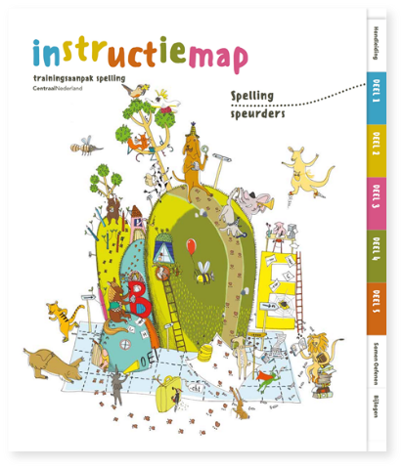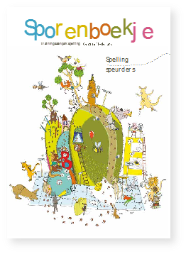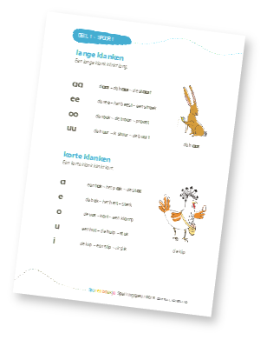
http://centraalnederland.nl/leerlingenzorg/spellingspeurders/

Uitvoering
Voorkeur voor de dinsdag- of woensdagmiddag graag aangeven. Bij voldoende inschrijvingen voor twee groepen wordt hier rekening mee gehouden.

Najaar 2018; Centraal:
- Dinsdagmiddag 15.30-17.00 uur of
- Woensdagmiddag 13.00-15.30 uur
Instructie bijeenkomst 1: week 36, dinsdagmiddag 4 sept/woensdagmiddag 5 sept
Instructie bijeenkomst 2: week 38, dinsdagmiddag 18 sept/woensdagmiddag 19 sept
Op locatie:
- Tijden nader af te spreken
Intervisie 1: week 40, dinsdag 2 okt/woensdagmiddag 3 okt
On-the-job-1: week 42, dinsdag 16 okt/woensdagochtend 17 okt
On-the-job-2: week 44, dinsdag 30 okt/woensdagochtend 31 okt
On-the-job-3: week 46, dinsdag 13 nov/woensdagochtend 14 nov
On-the-job-4: week 48, dinsdag 27 nov/woensdagochtend 28 nov
Intervisie 2: week 17, dinsdag 23 april/woensdagmiddag 24 april
Voorjaar 2019: Centraal:
- Dinsdagmiddag 15.30-17.00 uur
- Woensdagmiddag 13.00-15.30 uur
Instructie bijeenkomst 1: week 3, dinsdagmiddag 15 jan/woensdagmiddag 16 jan
Instructie bijeenkomst 2: week 5, dinsdagmiddag 29 jan/woensdagmiddag 30 jan

Op locatie:
- Tijden nader af te spreken
Intervisie 1: week 7, dinsdag 12 febr/woensdagmiddag 13 febr
On-the-job-1: week 9, dinsdag 26 febr/woensdagochtend 27 febr
On-the-job-2: week 11, dinsdag 12 mrt/woensdagochtend 13 mrt
On-the-job-3: week 13, dinsdag 26 mrt/woensdagochtend 27 mrt
On-the-job-4: week 15, dinsdag 9 april/woensdagochtend 10 april
Intervisie 2: week 17, dinsdag 23 april/woensdagmiddag 24 april

Minimum en maximum aantal deelnemers:
Bij veel deelnemers zullen aanvullende tijdstippen bekend gemaakt worden.

14 Dyscalculie (voor nieuwe cursisten)
- tevens informatie en data tweede leerjaar, voor cursisten gestart schooljaar 2017/2018-

Uitvoerder
Henk Logtenberg, Med

Expertise
- rekendidactiek primair en voortgezet onderwijs, mbo en speciaal onderwijs
- rekenverbeterprojecten: trainingen en -scholingen
- dyscalculie
- opbrengstgericht reken-wiskundeonderwijs en referentieniveaus
Ervaring
- leraar primair en voortgezet onderwijs
- Pabo en Master SEN docent rekenen-wiskunde
- onderzoek naar sleutelcompetenties voor goed rekenonderwijs; rekengesprek

Doel

Aan het einde van de opleiding zijn de deelnemers van het arrangement Dyscalculie in staat inhoudelijke en procesmatige sturing te geven aan het dyscalculiebeleid op de eigen school, binnen het samenwerkingsverband.
De deelnemers:
- hebben daarbij kennis opgedaan van:
(a) onderscheid tussen rekenproblemen en dyscalculie;
(b) signalering en diagnostisering bij dyscalculie;
(c) stimulering, compensatie, dispensatie bij dyscalculie in de groep.
- zijn in staat:
(a) dyscalculiebeleid binnen de eigen school te ontwerpen, ontwikkelen en af te stemmen op het Samenwerkingsverband;
(b) dyscalculieverklaringen te ‘lezen’ en interventies te ontwerpen en te ontwikkelen die de leraren binnen de eigen groep kunnen uitvoeren.

Inhoud
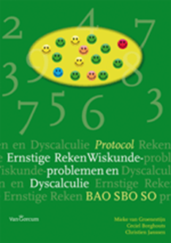
De opleiding duurt twee jaar. In het eerste jaar zijn er zes bijeenkomsten in het tweede jaar drie bijeenkomsten. Van de opleiding krijgen de deelnemers een certificaat of bewijs van deelname. De opleiding zal door CPS aangemeld worden bij het Lerarenregister.
De opleiding bestaat uit: literatuur, bijeenkomsten en praktijkopdrachten. Startpunt van de opleiding zijn de algemene competenties en persoonlijke leervragen van de deelnemers. De opleiding wordt afgesloten met een voldoende voor een portfolio. Aan het einde van het eerste jaar is er sprake van een ‘voortgangsassessment’ en aan het einde van het tweede jaar een ‘eindassessment’.
De bijeenkomsten kennen een interactief karakter, waar binnen vast aan de orde komen: (a) persoonlijke leervragen en ervaringen; (b) verwerking van de literatuur, inhoud en proces in het portfolio; (c) de positie van rekenproblemen en dyscalculie in relatie tot de eigen school en het samenwerkingsverband.

Uitvoering leerjaar 1

Bijeen-komst | Inhouden | Activiteiten | Uitvoerders | Data/Uren
 | Start van de opleiding.  Van bestaande situatie naar gewenste situatie.  Hoe wordt de gewenste situatie vorm gegeven?  Plaats van dyscalculie in de organisatie.  Doelstellingen van de opleiding Persoonlijke leervragen  Portfolio | Literatuur: ERWD – Hoofdstuk 10 en 11. | Henk Logtenberg | Donderdag 13 september 2018
 | Taken en rollen van de dyscalculiespecialist.  Rekenproblemen en rekenstoornissen.  Competenties | Literatuur: ERWD – Hoofdstuk 12 en 2 en 4.  Takken en rollen per school en op samenwerkingsniveau in beeld brengen. | Henk Logtenberg | Dinsdag 9 oktober 2018
 | Dyscalculie in het ERWD-protocol.  Dyscalculie op de eigen school en in het samenwerkingsverband.  Dyscalculie in passend perspectief. | ERWD – Hoofdstuk 10.  Project Passende Perspectieven. | Henk Logtenberg | Donderdag 22 november 2018
 | Signalering van dyscalculie.  Subtypes bij dyscalculie. | Voorkom ernstige rekenproblemen (Borghouts).  Werken met rekendata. | Henk Logtenberg | Dinsdag 15 januari 2019
 | Diagnostisering dyscalculie.  Lezen van dyscalculieverklaringen. | Werken met dyscalculieverklaringen | Henk Logtenberg | Donderdag 14 februari 2019
 | Dyscalculie in de groep.  Werken met de ‘Sticordi-maatregelen’.  Interventies en leerstof aanbod in de groep.  Voortgangsassessment | Literatuur: ERWD – Hoofdstuk 9.  Differentiëren in het rekenonderwijs.  Werken met rekenmodellen.  Sticordi’ maatregelen.  Opzoekboekjes.  Leerstof uit de eigen methode.  Digilijn rekenen  Portfolio. | Henk Logtenberg | Dinsdag 19 maart 2019

Op de zesde bijeenkomst is er ook de terugkoppeling van de feedback op de portfolio’s die door de deelnemers zijn gemaakt.

Uitvoering leerjaar 2
Bijeen-komst | Inhouden | Activiteiten | Uitvoerders | Data
 | Terugkijken op.  Inbrengen van ervaringen | Werken met casuïstiek | Henk Logtenberg | Dinsdag 11 september 2018
 | Teamleren  Hoe geef je vorm en inhoud aan de rekenproblemen/  rekenstoornissen in de groep? | Lesson Study als effectieve vorm van teamleren (Logtenberg, Odenthal). | Henk Logtenberg | Donderdag 11 oktober 2018
 | Dyscalculie van PO naar VO  Learning Fair | Opbrengsten van de twee opleidingsjaren door middel van een productenmarkt.  Waardering portfolio’s.  Uitreiking certificaten door Gert van der Rhee | Henk Logtenberg | Dinsdag 20 november 2018

Tijd | Dagdeel van 16.00 – 20.00
Locatie | De Wiekelaar in Oudleusen  Koffie en thee worden door de opdrachtgever verzorgd.  Soep met eventueel broodje wordt over gecommuniceerd door de opdrachtgever naar de deelnemers.
Aanwezig | Digibord, Whitebord, Flipover, stiften, Wifi
Leermiddelen | Er wordt een One Drive account gemaakt waarop alle studiematerialen zijn te vinden.  De deelnemers nemen naar de bijeenkomsten een laptop dan wel tablet mee.
Literatuur | Verplicht  Groenesteijn, M. van, Borghouts, C. & Janssen, C. (2011). Protocol Ernstige RekenWiskunde-problemen en Dyscalculie. Assen: Koninklijke Van Gorcum.  Logtenberg, H. & Odenthal. L. (2016). Lesson Study als effectieve vorm van teamleren. Amersfoort: CPS.  Borghouts, C. (2015). Voorkom (ernstige) rekenproblemen. Dordrecht: Instondo.  Aanbevolen:  Luit, J.E.H. van, Bloemert, J., Ganzinga, E.G. & Mönch. M.E. (2012). Protocol Dyscalculie: Diagnostiek voor gedragsdeskundigen. Doetinchem: Graviant.  Van de Weijer-Bergsma, E. van, Luit, H. van, Prast, E., Kroesbergen, E., Kaskens, J., Compagnie-Rietberg, C., Cijvat, I. & Logtenberg, H. (2016) Differentiëren in het rekenonderwijs. Hoe doe je dat? Doetinchem, Graviant.  Masterplan Dyscalculie

15 Het AutismeBelevingsCircuit

Uitvoerder
Antoinette Nieuwschepen
Werkervaring: leerkracht basisonderwijs, ambulant begeleider voor leerlingen in het regulier en speciaal basisonderwijs met autisme of adhd, intern begeleider en schoolcoach voortgezet onderwijs voor leerlingen met autisme of andere ondersteuningsvragen.
Scholing: Speciaal onderwijs, RT, Master SEN gedrag en begeleiden
Antoinette Nieuwschepen, ervaren leerkracht en onderwijsbegeleider voor leerlingen met autisme of andere ondersteuningsvragen. Master SEN gedrag en begeleiden.
Doel
“Mensen met autisme begeleiden begint met autisme te begrijpen”
“Wat mensen met autisme onderscheidt van mensen zonder autisme is niet hun gedrag, maar de wijze waarop ze waarnemen en denken”
- Hoe kunnen we autisme beter begrijpen als we het zelf niet eerst voelen?
- Hoe zou het zijn om vast te lopen, omdat concrete communicatie ontbreekt?
- Hoe zou mislukken voelen, omdat teveel prikkels in één keer binnenkomen?
- Hoeveel frustraties zouden opwellen als je telkens met je hoofd tegen een muur botst, omdat je geen overzicht hebt?

Inhoud
Het AutismeBelevingsCircuit laat je in 10 opdrachten ervaren welke moeilijkheden autisme in het dagelijks leven met zich meebrengt. Op deze manier brengt het AutismeBelevingsCircuit je van begrip tot autismevriendelijkheid.
- Theorie: De verklaringsmodellen van autisme en van hersenwerking tot gedrag.
- Ervaren: Laten proeven, zien, horen, voelen wat mensen met autisme kunnen beleven in een circuit van tien praktische opdrachten.
- Praktijk: Inzicht krijgen hoe je autisme- vriendelijk(er) kunt zijn.

Uitvoering
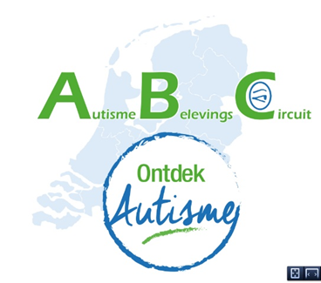
- Optie 1, donderdagmiddag 29 november 2018
- Optie 2, donderdagmiddag 4 april 2019
- 15.00 uur – 17.30 uur
- Locatie: De Wiekelaar, OudLeusen

16 Analyseren van leerlingresultaten
-en formuleren van verbetermaatregelen-

Uitvoerder
Albert de Boer en/of Peter Harkink.
Albert de Boer en Peter Harkink hebben de afgelopen jaren met tientallen scholen gewerkt aan het analyseren en verbeteren van de resultaten vanuit de opvatting dat de resultaten niet doel op zich zijn, maar de thermometer van de kwaliteit van onderwijs. Samen hebben zij een werkwijze ontwikkeld, die recht doet aan het belang van de leerkracht in de kwaliteit van onderwijs. Peter staat zelf enkele dagen per week voor groep 8 en is ook lesauteur bij Malmberg Rekenen. Hij kan een inkijk geven in een goede rekenles (denk aan vertaalcirkel, drieslagmodel, handelingsmodel, signaleren en observeren, herinstructie, of aan het werken met het (E)DI-model)
Albert de Boer Peter Harkink

Doel
- De deelnemers weten welke rapporten belangrijk zijn in het Leerlingvolgsysteem.
- De deelnemers kunnen de belangrijke rapporten uit het leerlingvolgsysteem vinden en interpreteren.
- De deelnemers kunnen op basis van de gegevens hypotheses formuleren over oorzaken van succes en falen.
- De deelnemers kunnen verbetermaatregelen formuleren op basis van de conclusies m.b.t. de resultaten.
- De deelnemers kennen een procedure die structureel de werkwijze rondom het analyseren van resultaten borgt.

Inhoud

Bijeenkomst 1: Het belang van de leerkracht.
Vanuit je verantwoordelijkheid om de doelen te halen kun je als leerkracht autonoom je activiteiten kiezen. In veel gevallen zal de methodeles daar een grote bijdrage aan kunnen leveren, maar als leerkracht zul je wellicht één en andere aan moeten passen..
Er wordt ingegaan op eigenaarschap bij leerkrachten en leerlingen en op een veilig klimaat om resultaten met elkaar te delen. Het geheel wordt ondersteund met praktijkvoorbeelden (o.a. door de ervaringen van Peter als leerkracht) .

Het analyseren van CITO-toetsen. Hoe ga je als school, IB’er, directeur of leerkracht om met de resultaten? Welke rol spelen de referentieniveaus hierin? Wat is de relatie met het groepsplan en de OPP’s? En hoe zit het met de referentiekaders in een methode? Hoe kan een goede analyse bijdragen aan het verbeteren van het dagelijkse onderwijs. Op basis van de gegevens van een school loodst Peter je door diverse grafieken en tabellen. Op een verhelderende manier worden de grafieken gelezen en geïnterpreteerd.

Tussen de bijeenkomsten:
Je gaat zelf aan de slag met een analyse op (in ieder geval) één vakgebied (welke kunnen we vooraf samen vaststellen).

Bijeenkomst 2:
Vervolgens worden er ook (ambitieuze) doelen gesteld voor de juni toetsen. Om deze doelen te halen, formuleer je verbetermaatregelen die je vervolgens ook daadwerkelijk gaat uitvoeren in de klas. We wisselen in de tweede bijeenkomst ervaringen uit m.b.t. de eigen resultaten en de werkwijze.

Tevens is er aandacht voor de vraag: Hoe zorg je dat opbrengstgericht werken wordt vervangen door opbrengstbewust werken. Welke werkwijze en procedures hanteren we als school? Welke vragen leven er nog?

https://www.ijsselgroep-ed.nl/thema-s/21ste-eeuwse-vaardigheden/opbrengstgericht-werken/ogw-cito-analyseren-en-doelen-stellen

Uitvoering
- Optie 1, donderdag 29 november 2018 en woensdag 13 februari 2019
- Optie 2 Woensdagmiddag 5 juni 2019 en woensdagmiddag 11 september 2019
- Start 13.30 uur
- Locatie: De Wiekelaar, OudLeusen

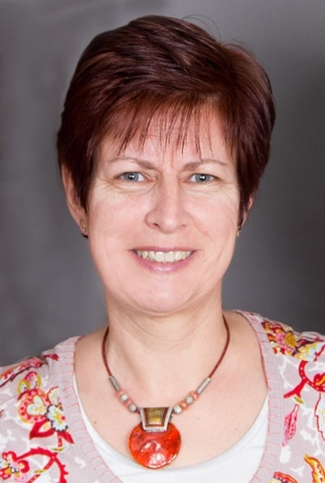
17 Het referentiekader taal

Uitvoerder

Jeanet Drost
Als taal- en leesspecialist denk ik graag met u mee over een optimale schoolontwikkeling. Ik geef nascholing op het gehele gebied van taal en lezen waarbij het leveren van maatwerk mijn uitgangspunt is. Het betreft bijvoorbeeld verbetertrajecten taal/lezen, keuze en implementatie van nieuwe methoden, optimaliseren van leerkrachtvaardigheden, verzorgen van de opleiding voor taalcoördinatoren. Ook ben ik inzetbaar als coach waarbij oplossingsgericht coachen centraal staat.

Doel
Zicht krijgen op de inhoud van het referentiekader taal en wat dit concreet betekent in de dagelijkse praktijk voor de lessen taal en lezen. Oftewel hoe verhouden de tussen- en einddoelen zich op onze school tot de referentieniveaus? En hoe kunnen zij van dienst zijn bij het vaststellen van het leerstofaanbod?

Inhoud
Waarom is het referentiekader eigenlijk ontwikkeld? En nog belangrijker: hoe kunt u referentieniveaus gebruiken en welke kansen bieden zij voor het onderwijs op uw school?

In de bijeenkomst over referentieniveaus taal komt het volgende aan de orde:
- Waarin verschillen kerndoelen, methodedoelen en referentieniveaus van elkaar?
- Wat vinden wij als leerkracht/team van de referentieniveaus taal?
- In hoeverre zijn de referentieniveaus al verwerkt in onze taal- en leesmethoden?
- Wat betekent dit concreet in de dagelijkse praktijk voor de lessen?
- Wat kunnen wij doen als een leerling 1F niet haalt?
- Hoe gebruiken wij de referentieniveaus bij het opstellen van een groepsplan of ontwikkelperspectief?
- Welke leerstoflijnen kunnen ons daarbij helpen?

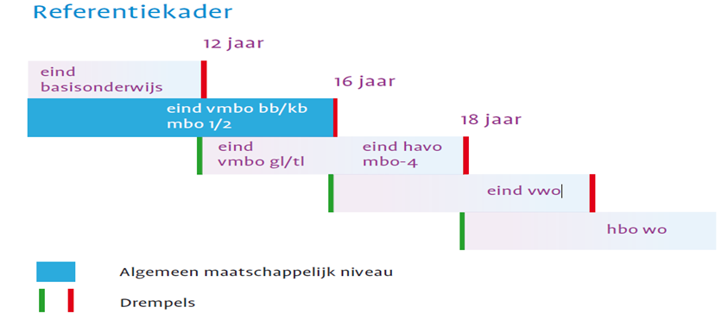
Uitvoering
- Optie 1, woensdagmiddag 21 november 2018
- Optie 2, woensdagmiddag 6 februari 2019
- 13.30 uur – 16.00 uur
- Locatie: De Wiekelaar, OudLeusen

18 Veld, Vaart & Vecht Academie (www.vvv-academie.nl).

Uitvoerder
De Veld, Vaart & Vecht Academie wordt gemaakt door E-learning Wizard. De cursussen zijn ontwikkeld door de onderwijsexperts van E-learning Wizard in samenwerking met vakspecialisten.

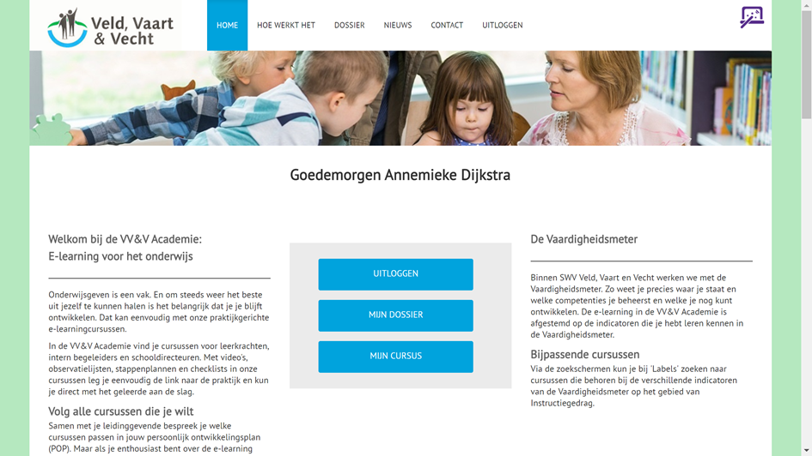

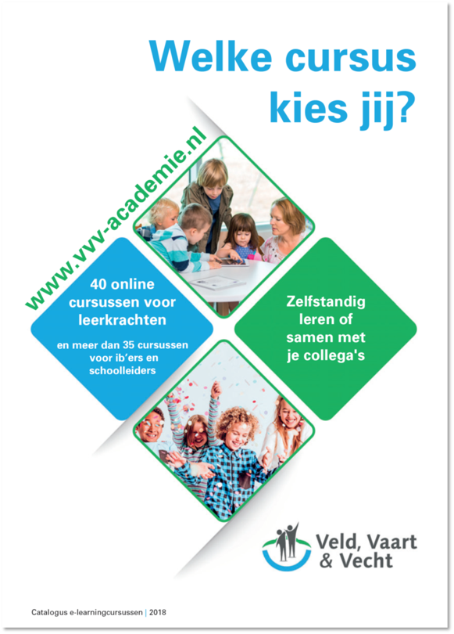
Doel
Onderwijsgeven is een vak. En om steeds weer het beste uit jezelf te kunnen halen is het belangrijk dat je je blijft ontwikkelen. Dat kan eenvoudig met onze praktijkgerichte e-learningcursussen.
In de VV&V Academie vind je cursussen voor leerkrachten, intern begeleiders en schooldirecteuren. Met onder andere video's, observatielijsten, stappenplannen en checklists in onze cursussen leg je eenvoudig de link naar de praktijk en kun je direct met het geleerde aan de slag.

Inhoud

Voor uitgebreide informatie met cursusbeschrijvingen is er de gedrukte catalogus beschikbaar die iedere werknemer heeft gekregen van de schoolleiding. Deze catalogus is ook te vinden als u naar de inlogpagina http://www.vvv-academie.nl/ gaat en rechts onderin in het groene vlak op ‘Catalogus Cursusaanbod’ klikt.

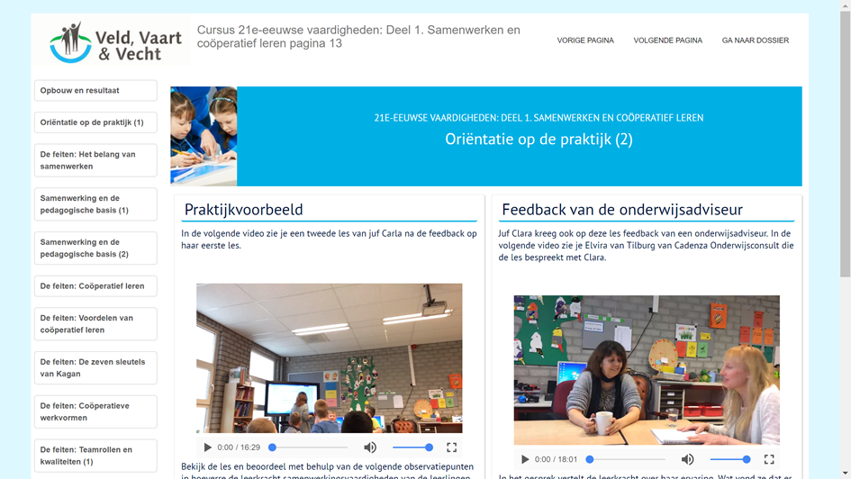
U vindt de Veld, Vaart & Vecht Academie op www.vvv-academie.nl.
Het door u gebruikte e-mailadres van school is uw gebruikersnaam. U heeft een wachtwoord toegezonden gekregen. Bent u uw wachtwoord kwijt, dan kunt u op www.vvv-academie.nl een nieuwe aanvragen met uw e-mailadres van school. Binnen enkele minuten ontvangt u dan een nieuw wachtwoord.

Uitvoering
De e-learning in de Veld, Vaart & Vecht Academie is elke dag 24 uur toegankelijk.
De helpdesk van E-learning Wizard is dagelijks bereikbaar via:
- Telefoon 06 - 58 71 36 18 (kantooruren 8.30 – 18.00 uur)
- E-mail info@e-learningwizard.nl (ook buiten kantooruren beantwoorden wij uw vragen)

19 Werken met de Leidraad structurele onderwijsverbetering
-onderzoekend leren: creëer samen een lerende organisatie –

Uitvoerder
Deze workshop wordt uitgevoerd door meerdere onderwijsadviseurs/experts in opdracht van E-learning Wizard. De Veld, Vaart & Vecht Academie wordt gemaakt door E-learning Wizard. De cursussen zijn ontwikkeld door de onderwijsexperts van E-learning Wizard in samenwerking met vakspecialisten.
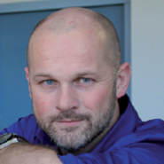

Ronika Horlings Frank Groot

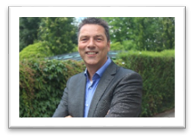

Klaas Bellinga Theo Wildeboer

Doel
Hoe bevordert u eigenaarschap en een onderzoekende houding, zodat u samen continu werkt aan het verbeteren van het onderwijs?
Zet de e-learningcursussen in als (een van de) bron(nen) om onderwerpen samen uit te diepen en te concretiseren in de praktijk van uw school! Samen gaan we aan de slag met onze methode voor onderzoekend leren: de ‘Leidraad voor structurele onderwijsverbetering’. Van probleemstelling tot borging! Na deze workshop kunt u deze methode eenvoudig toepassen op tal van onderwerpen.

Inhoud
Als team beschikt over de nodige expertise. In een lerende organisatie wordt die kennis en ervaring gedeeld. U ervaart eigenaarschap en heeft een onderzoekende houding en werkt in teamverband aan het verhogen van de onderwijskwaliteit. Ga daarom aan de slag met de ‘Leidraad voor structurele onderwijsverbetering’. Deze methode voor onderzoekend leren die we in de afgelopen jaren hebben ontwikkeld, is praktisch en eenvoudig toe te passen op talloze onderwerpen die uw kwaliteit kunnen verbeteren.

De workshop is als volgt opgezet:
- Uw team levert 3 weken voor de bijeenkomst een (instructie)onderwerp naar keuze aan rondom het thema ‘de effectieve les’.
- In de workshop maakt uw team een start met onderzoekend leren aan de hand van de 'Leidraad structurele onderwijsverbetering'.
- Deze leidraad sluit perfect aan op de cursussen in de e-learningacademie.
- Uw team gaat in de workshop aan de slag met het zelfgekozen onderwerp.
- In de periode na de workshop gaat uw team zelfstandig aan de slag en past de Leidraad toe op het gekozen onderwerp.
Op deze wijze maakt u kennis met de e-learningcursussen en kunt u het geleerde toepassen in de praktijk. De e-learningcursussen zijn natuurlijk geschikt voor zelfstandig leren, maar kunnen dus ook heel goed ingezet worden in uw team. Bijvoorbeeld met behulp van onderzoekend leren, of in een PLG of eenvoudigweg in te zetten als ‘Flipping the classroom’ – cursus volgen voorafgaand aan verdiepende bijeenkomst.

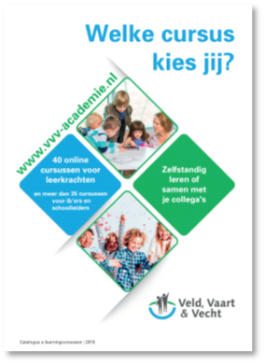
U vindt de Veld, Vaart & Vecht Academie op www.vvv-academie.nl.
Voor informatie kunt u ook terecht bij www.e-learningwizard.nl of www.lerarenacademie.nl.
U kunt ons bereiken via:
- Telefoon 06 - 58 71 36 18 (kantooruren 8.30 – 18.00 uur)
- E-mail info@e-learningwizard.nl (ook buiten kantooruren beantwoorden wij uw vragen)

Uitvoering
In overleg met u kunnen wij deze workshop voor het team plannen. De workshop duurt 2,5 uur.
Voor u als abonnee van de Veld, Vaart & Vecht Academie zijn er aan deze workshop geen kosten verbonden.

